Портфолио ШИБЦ МБОУ СОШ № 15 для участия в Фестивале-конкурсе 2019 года
«Библиотека – информационный центр школы»
№ | Содержание
1. | Участие в семинарах, совещаниях, мастер-классах, экспертизах и т.д. по вопросам продвижения чтения и создания безопасной ИОС (уровень, не ниже районного)
1.1 | Название мероприятия | Статус мероприятия
1.1.1 | 2016г. – Участие в информационно-методическом семинаре издательского комплекса «Наука» по теме: «Влияние нормативно-правовой базы на комплектование библиотек» | Регион  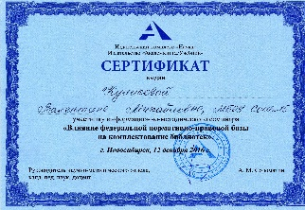
1.1.2 | 2016г. – Участие в научно-практическом семинаре библиотекарей «Воспитательный потенциал конкурсной деятельности как средство развития творческой личности» | Город  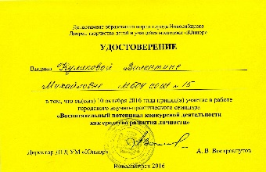
1.1.3 | 2017г. – Участие в историческом лектории «Новосибирск неизвестный» по теме «По страницам нового учебника «История Новосибирской области»» (ГЦИ Эгида) | Город  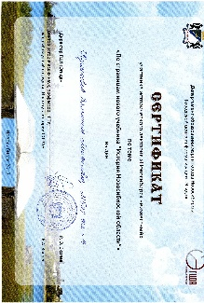
1.1.4 | 2018г. – Проведение мастер-класса в работе Регионального семинара по обмену опытом педагогов-библиотекарей по патриотическому воспитанию учащихся в рамках ГПРО 2.12 (Праздник Белых журавлей). | Регион http://www.edu54.ru/news/list/141047/
1.1.5 | 2018г. – Участие в городском научно-практическом семинаре библиотекарей и руководителей школьных СМИ в ДТД УМ «Юниор» по теме «Медиаобразовательный потенциал детско-юношеской журналистики и школьных СМИ» | Город  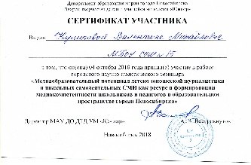
1.1.6 | 2019г. – Проведение районного семинара для школьных библиотекарей по теме: «Деятельность школьной библиотеки в поддержку гражданско-патриотического воспитания» (данная статья опубликована в электронной газете «Интерактивное образование», выпуск 82, апрель 2019г.) | Район  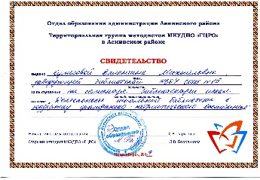
1.1.7 | 2019г. – Выступление на августовской секции библиотекарей школ Ленинского района по теме «Национальный проект образования – ключевой фактор развития инновационного образовательного пространства» | Район  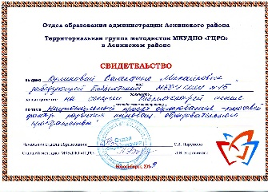
2. | Участие учащихся в конкурсах по продвижению чтения
2.1 | Название конкурса, год проведения | Количество участников
2.1.1 | 2017г. – Городской конкурс книгочеев, посвящённый Году экологии и 80-летию Новосибирской области «Я природой живу и дышу» – Диплом за активное участие творческой группе. | 10 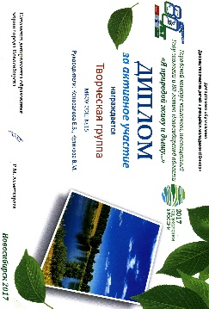
2.1.2 | 2018г. - Городской конкурс книгочеев «Город читающий», посвящённый 125-лнтию Новосибирска – Диплом II степени (Капорская Ульяна), Диплом лауреата (Евстифейкин Сергей), Диплом за активное участие творческой группе. | 8 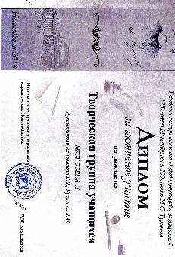
2.1.3 | 2019г. – Городской конкурс книгочеев «Тебя ж, как первую любовь, России сердце не забудет!», посвящённый 220-летию со дня рождения А.С.Пушкина – Диплом II степени творческой группе | 12 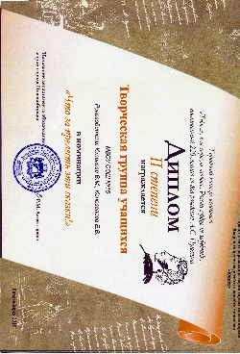
3. | Участие в конкурсах профессионального мастерства библиотекарей
3.1 | Название конкурса, год проведения | Результат
3.1.1 | 2017г. - VI Городско й конкурс статей электронной газеты Интерактивное образование | Диплом победителя за 2 место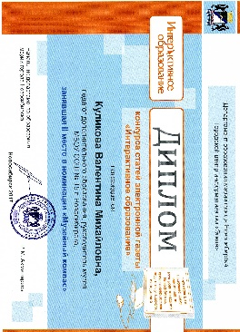
3.1.2 | 2019г. – Городской конкурс «Герои Отечества» | Грамота за 3 место в номинации «Герой из нашей школы»  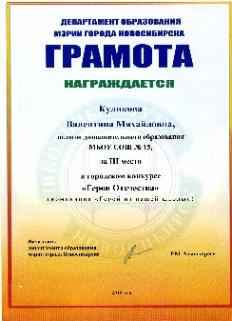
3.1.3 | 2019г. - VI Городско й конкурс статей электронной газеты Интерактивное образование | Диплом победителя за 1 место  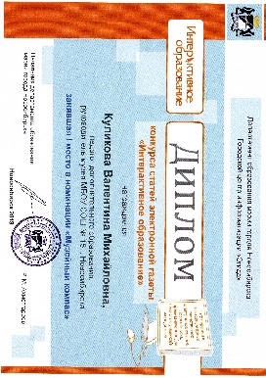
3.1.4 | 2019г. – Международный конкурс «Внеурочная деятельность» | Диплом победителя за 2 место  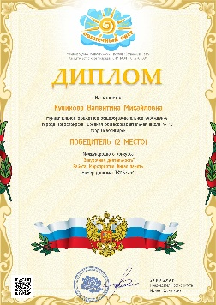
4. | Наличие публикаций в профессиональных журналах и др. СМИ, сайтах
4.1 | Название публикации | Место публикации
4.1.1 | Повышение квалификации руководителя школьного музея как целостная, динамичная система | Новосибирский информационный образовательный сайт. Газета «Интерактивное образование», выпуск № 64, апрель 2016  Режим доступа: http://io.nios.ru/articles2/80/5/povyshenie-kvalifikacii-rukovoditelya-shkolnogo-muzeya-kak-celostnaya-dinamichnaya
4.1.2 | Подготовка детей к участию в творческих конкурсах различного уровня Библиотека и музей: модель культурного взаимодействия | Новосибирский информационный образовательный сайт. Газета «Интерактивное образование», выпуск № 74, декабрь 2017  Режим доступа: http://io.nios.ru/articles2/92/2/podgotovka-detey-k-uchastiyu-v-tvorcheskih-konkursah-razlichnogo-urovnya
4.1.3 | «Вы к нам в гости? Мы вам рады!» | Новосибирский информационный образовательный сайт. Газета «Интерактивное образование», выпуск № 77, июнь 2018  Режим доступа: http://io.nios.ru/articles2/96/5/vy-k-nam-v-gosti-my-vam-rady
4.1.4 | «Деятельность школьной библиотеки в поддержку гражданско-патриотического воспитания обучающихся» | Новосибирский информационный образовательный сайт. Газета «Интерактивное образование», выпуск № 82, апрель 2019  (Режим доступа: http://io.nios.ru/articles2/101/5/deyatelnost-shkolnoy-biblioteki-v-podderzhku-grazhdansko-patrioticheskogo
4.1.5 | Программа курса внеурочной деятельности «Почитай-ка» | Школьный сайт  http://www.s_15.edu54.ru/p185aa1.html
4.1.6 | Концепция развития библиотеки на 2018-2022 гг. | Школьный сайт  http://www.s_15.edu54.ru/p62aa1.html
5. | Повышение квалификации библиотекаря
5.1 | Название курсов | Год, название организации
5.1.1 | 2016г. - Обучение по программе «Использование средств презентации в образовательном процессе и подготовка печатных материалов» (16 часов) – Удостоверение | МКУДПО ГЦИ «Эгида», апрель 2016г.
5.1.2 | 2016г. - Повышение квалификации по дополнительной профессиональной программе «Содержание и методика краеведения в современной школе» (72 часа) – Удостоверение | МКУДПО ГЦРО, апрель 2016г.
5.1.3 | 2017г. - Обучение по программе: «Использование мобильных устройств в работе школьного библиотекаря» (очно-дистанционный курс) (36 часов) – Удостоверение | ГБУ ДПО НСО «ОблЦИТ», февраль 2017г
5.1.4 | 2017г. - Обучение по программе: «Организация виртуального читального зала в школьной библиотеке» (36 часов) – Удостоверение | ГБУ ДПО НСО «ОблЦИТ», март 2017г.
5.1.5 | 2019г. - Обучение по программе «Использование мультимедийных технологий в образовательной деятельности» (24 часа) – Удостоверение | МКУДПО ГЦИ «Эгида», апрель 2019г.
5.1.6 | 2019г. - Повышение квалификации по дополнительной профессиональной программе «Содержание и методика краеведения в современной школе» (72 часа) – Удостоверение | МКУДПО ГЦРО, апрель 2019г.
5.1.7 | 2019г. - Обучение по программе: «Использование мобильных устройств в работе школьного библиотекаря» (очно-дистанционный курс) (36 часов) – Удостоверение | ГБУ ДПО НСО «ОблЦИТ», июнь 2019г.
5.1.8 | 2019г. - Обучение по программе: «Организация виртуального читального зала в школьной библиотеке» (44 часа) – Удостоверение | ГБУ ДПО НСО «ОблЦИТ», август-сентябрь 2019г.
5.1.9 | 2019г. – Обучение по программе: «Школьная библиотека как центр формирования информационной культуры личности» (читает Кемеровский институт культуры) (24 часа) | ГБУ ДПО НСО «ОблЦИТ», - сентябрь 2019г.
6. | Активность в открытых сетевых сообществах школьных библиотекарей
6.1 | Наименование сообщества | Количество публикаций (за 2016-2019 г.г.)
6.1.1 | Новосибирская открытая образовательная сеть  Сообщество Школьные библиотекари | Вступила в сообщество в 2019 году
6.1.2 | http://wiki.nios.ru/index.php/РМО_библиотекарей_Ленинского_района | Вступила в 2013 году
6.1.3 | РМО библиотекарей Ленинского района на сайте ГЦРО | Публикация 2019г.: http://gcro.nios.ru/seminar-shkolnyh-bibliotekarey-1

Ссылка на страницу в Вики-ниос: http://wiki.nios.ru/index.php/Файл:Портфолио_Куликовой_В.М._МБОУ_СОШ_№_15_г.Новосибирска.docx
Ссылка на страницу на сайте школы: http://www.s_15.edu54.ru/p185aa1.html
Ссылка на публикацию в ГЦРО: http://gcro.nios.ru/seminar-shkolnyh-bibliotekarey-1

